Pressemitteilung
Neues aktiver Balancer Konzept für Lithium-Akkuketten

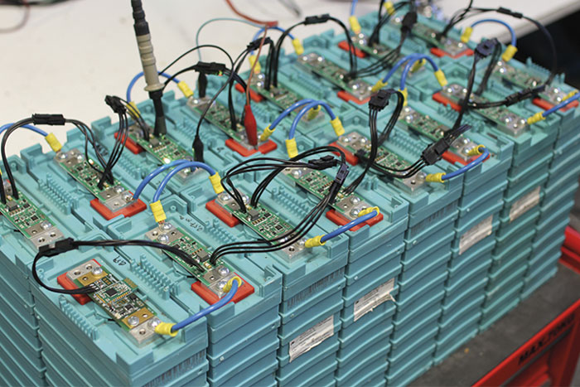

Neuer aktiver Balancer erreicht deutlich verlängerte Nutzungsdauer bei mehrzelligen Lithium-Akkus - Je nach Nutzungsart bis zu 30% in E-Fahrzeugen.

Leopoldshöhe, März 2018 - Das haben die Entwickler von Mountain Embedded durch ein neuartiges Konzept erreicht.
Entgegen bestehender BMS-Konzepte braucht hierbei nicht jede einzelne Zelle aufwendig mit dem externen Balancer verkabelt zu werden. Der Mountain-Embedded-Balancer ist eine dezentrale Lösung mit einzelnen, autark arbeitenden Modulen an jeder Zelle. Es wird außerdem auf eine extra Puffer-Zelle verzichtet, da das System Energie entlang der Kette verschieben kann. Beim Mountain-Embedded Konzept werden DC/DC Wandler ohne Isolation und mit geringem Übersetzungsverhältnis jeweils zwischen zwei benachbarten Zellen verwendet. Das senkt die Kosten und realisiert durch die sehr kurzen Leitungswege Transferströme von 5 A (typisch am Markt 2A) zwischen den Zellen. Der erhöhte Strom und das smarte Lademanagement, der untereinander vernetzten Modulen, bringen den entscheidenden Vorteil, dass im Falle eines Zelltausches über Nacht der Ladezustand des Gesamtsystems wieder ausgeglichen werden kann. Aktuelle Lösungen benötigen dazu teilweise Wochen. Mountain-Embedded bietet seinen aktiven Balancer OEM Kunden an. Muster sind verfügbar und können unter www.mountain-embedded.de angefordert werden.

Download Bild und Textdatei:
https://mk-gruppe.de/category/mountain-embedded

Mountain Embedded bietet individuelle Elektronikentwicklungen.
Kreative Lösungen mit kundenspezifischer Elektronik für Industrie, Internet of Things, Smart Home, Smart Factory, Smart Office, Industrie 4.0

Markus Kessler Unternehmensgruppe
Markus Kessler
Kerkerdreh 24
33818 Leopoldshöhe
Fon +49 52 08 407 98 10
info@mk-gruppe.de
Ansprechpartnerin Presse
Emily Fröse
emily.froese@mk-gruppe.de

